PHIẾU HỌC TẬP HTML [01] - HTML LÀ GÌ? (THẺ & THUỘC TÍNH)
Họ và tên: Đỗ Minh Đức
Lớp: 19-06
Video đã xem (Link) : https://www.youtube.com/watch?v=LYnrFSGLCl8

1. Kiến thức cốt lõi (Giải phẫu HTML)
1. HTML là gì?
- HTML là viết tắt của: HyperText Markup Language .
− Vai trò của HTML là tạo ra cấu trúc cho trang web
2. Giải phẫu một "Thẻ" (Tag): Hãy nhìn vào ví dụ sau: <h1>Chào các bạn</h1>
- <h1> được gọi là: Thẻ mở
- Chào các bạn được gọi là: Nội dung
- </h1> được gọi là: Thẻ đóng
3. Giải phẫu một "Thuộc tính" (Attribute): Hãy nhìn vào ví dụ sau: <a
href="https://google.com">Đây là link</a>
- href được gọi là: Tên thuộc tính
"https://google.com" được gọi là: Giá trị thuộc tính
Toàn bộ cụm href="https://google.com" được gọi là một Thuộc tính.
2. Ví dụ thực hành (Viết thẻ đầu tiên)
Nội dung file bai1.html của tôi:
<!DOCTYPE HTML>
<html lang="vi">
<head>
<meta charset="UTF-8">
<meta name="viewport" content="width=device-width, initial-scale=1.0">
<title>Bài 1 - HTML đầu tiên</title>
</head>
<body>
<h1>Bài tập HTML đầu tiên của tôi</h1>
<p>HTML dùng để tạo cấu trúc trang web.</p>
<a href="https://google.com" target="_blank">Đi đến Google</a>
</body>
</html>
Kết quả (Chụp ảnh màn hình trình duyệt):
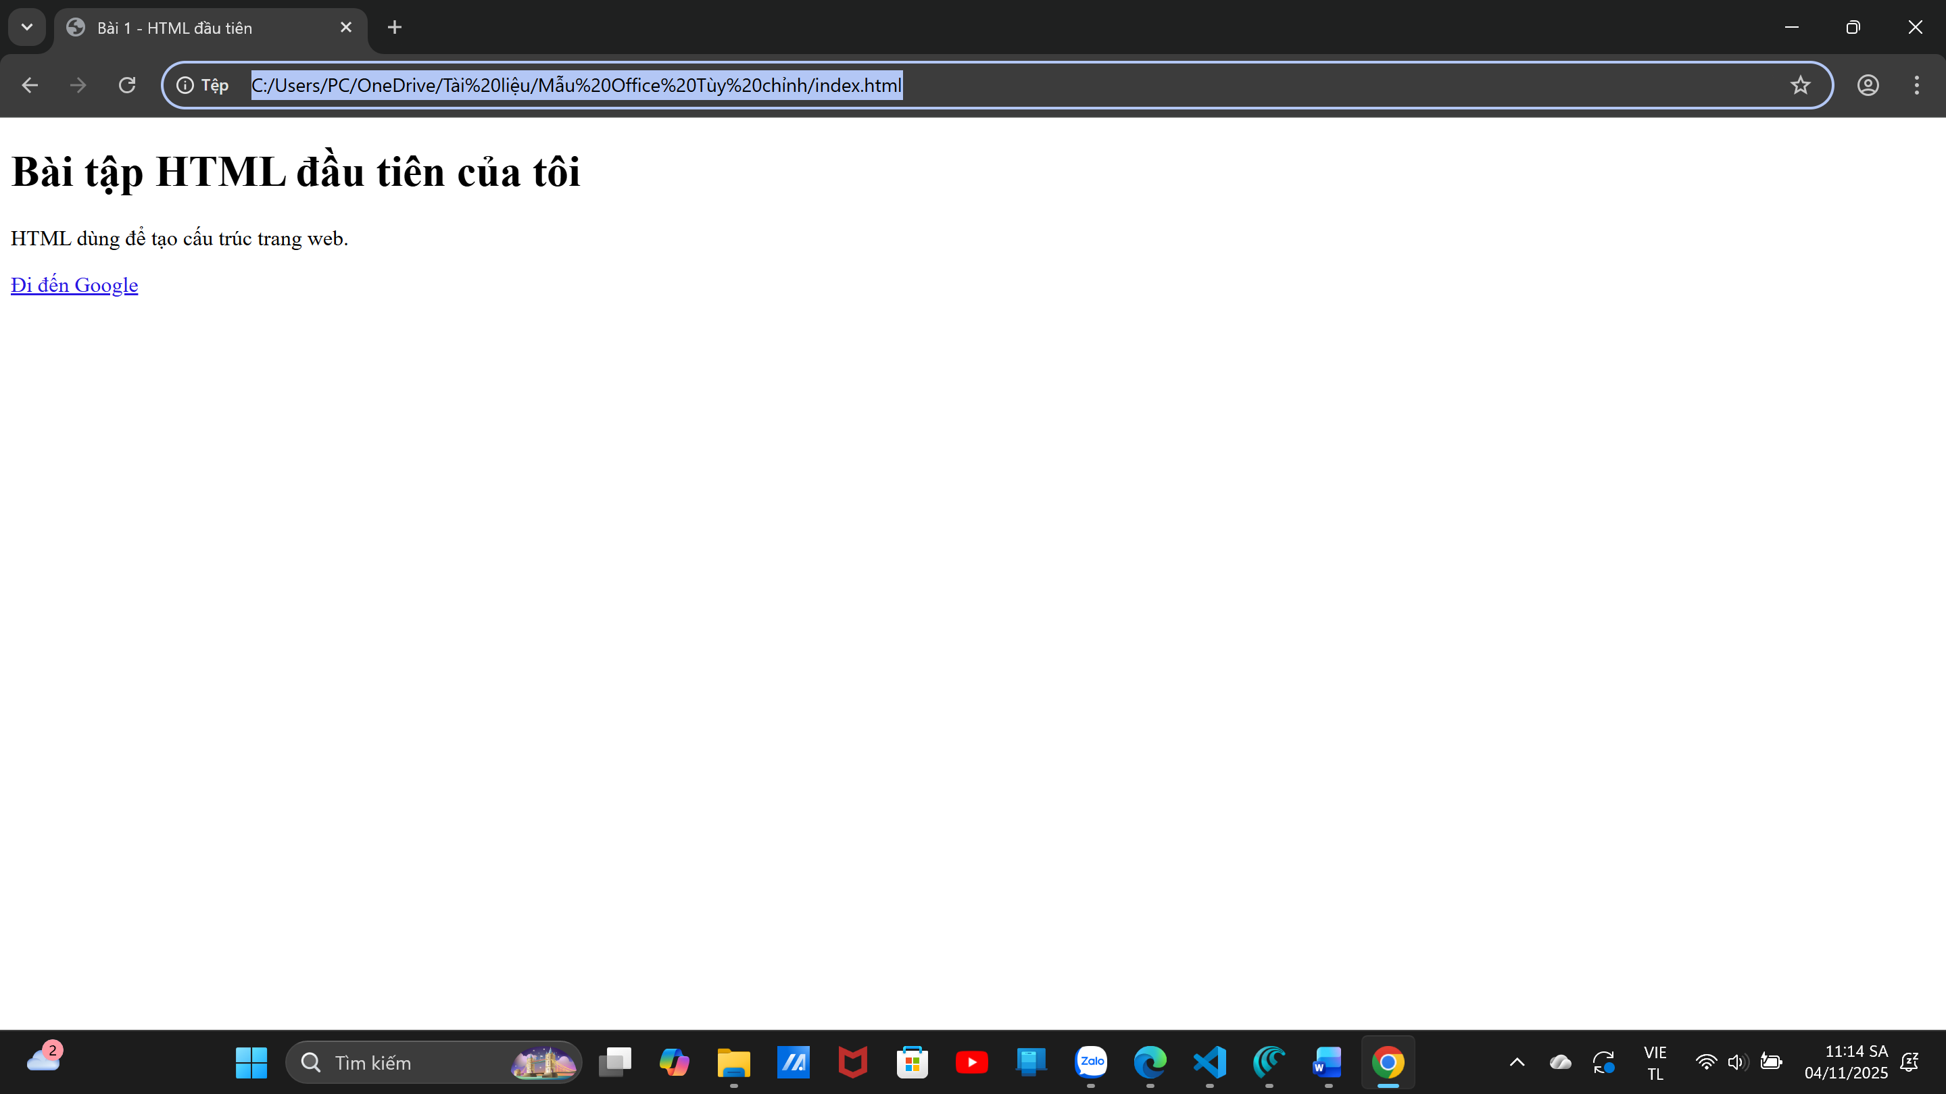
3. Câu hỏi/Thắc mắc của tôi
Một điều tôi chưa hiểu rõ hoặc muốn hỏi thêm về chủ đề này: (Bắt buộc phải đặt 1 câu hỏi.
- Em quên thẻ đóng </h1> thì chuyện gì sẽ xảy ra?

- Nếu quên thẻ đóng </h1>, trình duyệt sẽ cố gắng tự động đóng, nhưng kết quả có thể không như mong đợi và gây lỗi hiển thị.
PHIẾU HỌC TẬP HTML [02] - CẤU TRÚC MỘT FILE HTML CHUẨN
Họ và tên: Đỗ Minh Đức
Lớp: 19-06
Video đã xem (Link) : https://www.youtube.com/watch?v=LYnrFSGLCl8
1. Kiến thức cốt lõi (Bộ xương của trang web)
<!DOCTYPE html>
<html lang= “vi” >
<head>
<meta charset="UTF-8">
<title>Tiêu đề trang</title>
</head>
<body>
</body>
</html>
Câu hỏi bắt buộc:
• Nội dung bên trong thẻ có được hiển thị trên phần nội dung chính của trang web không?
• Thẻ <title> dùng để làm gì? Nội dung của nó xuất hiện ở đâu trên trình duyệt?

- Không, nội dung bên trong thẻ <head> không được hiển thị trên phần nội dung chính của trang web.
- Thẻ <title> được sử dụng để định nghĩa tiêu đề của trang web. Đây là một thẻ bắt buộc phải có trong mọi tài liệu HTML.
- Thẻ <title> rất quan trọng cho tối ưu hóa công cụ tìm kiếm (SEO). Các công cụ tìm kiếm sử dụng nội dung của thẻ <title> để hiểu nội dung trang web và quyết định thứ hạng trong kết quả tìm kiếm.
2. Ví dụ thực hành (Tạo "bộ xương" đầu tiên)
<!DOCTYPE html>
<html>
<head>
<meta charset="UTF-8">
<title>Trang web đầu tiên của tôi</title>
</head>
<body>
<h1>Chào mừng đến trang của tôi!</h1>
<p>Đây là nội dung nằm trong phần body.</p>
</body>
</html>
Kết quả (Chụp ảnh màn hình trình duyệt):
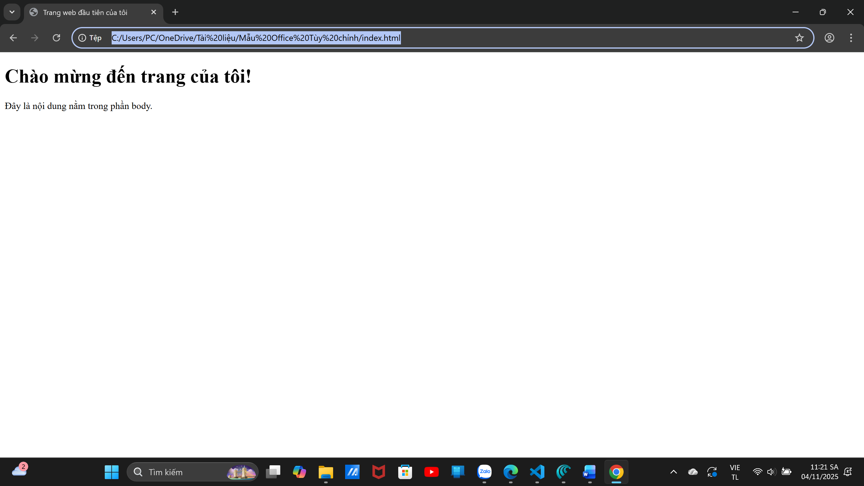
3. Câu hỏi/Thắc mắc của tôi
Một điều tôi chưa hiểu rõ hoặc muốn hỏi thêm về chủ đề này: (Bắt buộc phải đặt 1 câu hỏi.
- Nếu em quên thẻ <meta charset="UTF-8"> thì điều gì sẽ xảy ra khi em gõ tiếng Việt?
- Nếu quên thẻ <meta charset="UTF-8">, tiếng Việt sẽ bị hiển thị sai lệch hoặc biến dạng trên trang web.
PHIẾU HỌC TẬP HTML [03]: ĐỊNH DẠNG VĂN BẢN (Headings, Paragraphs...)
Họ và tên: Đỗ Minh Đức
Lớp: 19-06
Video đã xem (Link):
1. Kiến thức cốt lõi (Các thẻ văn bản)
Thẻ HTML | Mục đích sử dụng (Dùng để làm gì?)
<h1> đến <h6> | Dùng để tạo các tiêu đề/heading có mức độ quan trọng khác nhau (h1 là quan trọng nhất, h6 là ít quan trọng nhất)
<p> | Dùng để tạo một đoạn văn bản (paragraph)
<br> | Dùng để tạo một dòng mới/ngắt dòng bên trong văn bản (Đây là thẻ tự đóng)
<hr> | Dùng để tạo một đường ngang phân tách nội dung (horizontal rule) (Đây là thẻ tự đóng)
<strong> | Dùng để nhấn mạnh quan trọng (importance) cho nội dung
<em> | Dùng để nhấn mạnh mang tính chất (emphasis/expression) cho nội dung  Dùng để nhấn mạnh mang tính chất (emphasis/expression) cho nội dung
<b> | Chỉ làm in đậm (hình thức), không nhấn mạnh ý nghĩa
<i> | Chỉ làm in nghiêng (hình thức), không nhấn mạnh ý nghĩa
Câu hỏi bắt buộc :
Đâu là sự khác biệt về ý nghĩa giữa thẻ <strong> và thẻ <b>? (Cả hai đều làm chữ đậm
lên, nhưng khác nhau ở đâu?)
- Mặc dù cả hai thẻ đều làm chữ đậm trên trình duyệt, nhưng chúng khác nhau rất nhiều về ý nghĩa (semantic meaning).
2. Ví dụ thực hành (Tạo một bài viết blog nhỏ)
Nội dung file bai3.html của tôi:
<!DOCTYPE html>
<html>
<head>
<meta charset="UTF-8">
<title>Bài 3: Văn bản</title>
</head>
<body>
<h1>Lợi ích của việc học lập trình web</h1>
<p>Ngày nay, lập trình web trở thành một kỹ năng <strong>rất quan trọng</strong> trong thế giới công nghệ. Nó không chỉ mở ra nhiều cơ hội việc làm mà còn giúp bạn <em>sáng tạo ra những ứng dụng tuyệt vời</em> phục vụ cộng đồng.</p>
<hr>
<h2>Tại sao nên học HTML?</h2>
<p>HTML là nền tảng của mọi trang web. Khi bạn học HTML, bạn sẽ <b>hiểu cách xây dựng cấu trúc</b> cho một trang web. Đây là bước <strong>đầu tiên và quan trọng nhất</strong> trong hành trình học lập trình web của bạn.</p>
<p>Một số lợi ích khi học HTML:<br>
- Tạo được trang web cơ bản<br>
- Hiểu cách hoạt động của internet<br>
- Cơ sở để học CSS và JavaScript</p>
<h2>Bước tiếp theo là gì?</h2>
<p>Sau khi thành thạo HTML, bạn nên học <i>CSS để tạo giao diện đẹp</i> cho trang web của mình. CSS sẽ giúp bạn <strong>định dạng màu sắc, bố cục, và hiệu ứng</strong> cho trang web.</p>
<p>Tiếp theo, học JavaScript để làm cho trang web có <b>tính tương tác</b> với người dùng. Khi kết hợp cả ba công nghệ này, bạn sẽ có thể tạo ra những <strong>ứng dụng web chuyên nghiệp</strong>.</p>
</html>
Kết quả (Chụp ảnh màn hình trình duyệt):
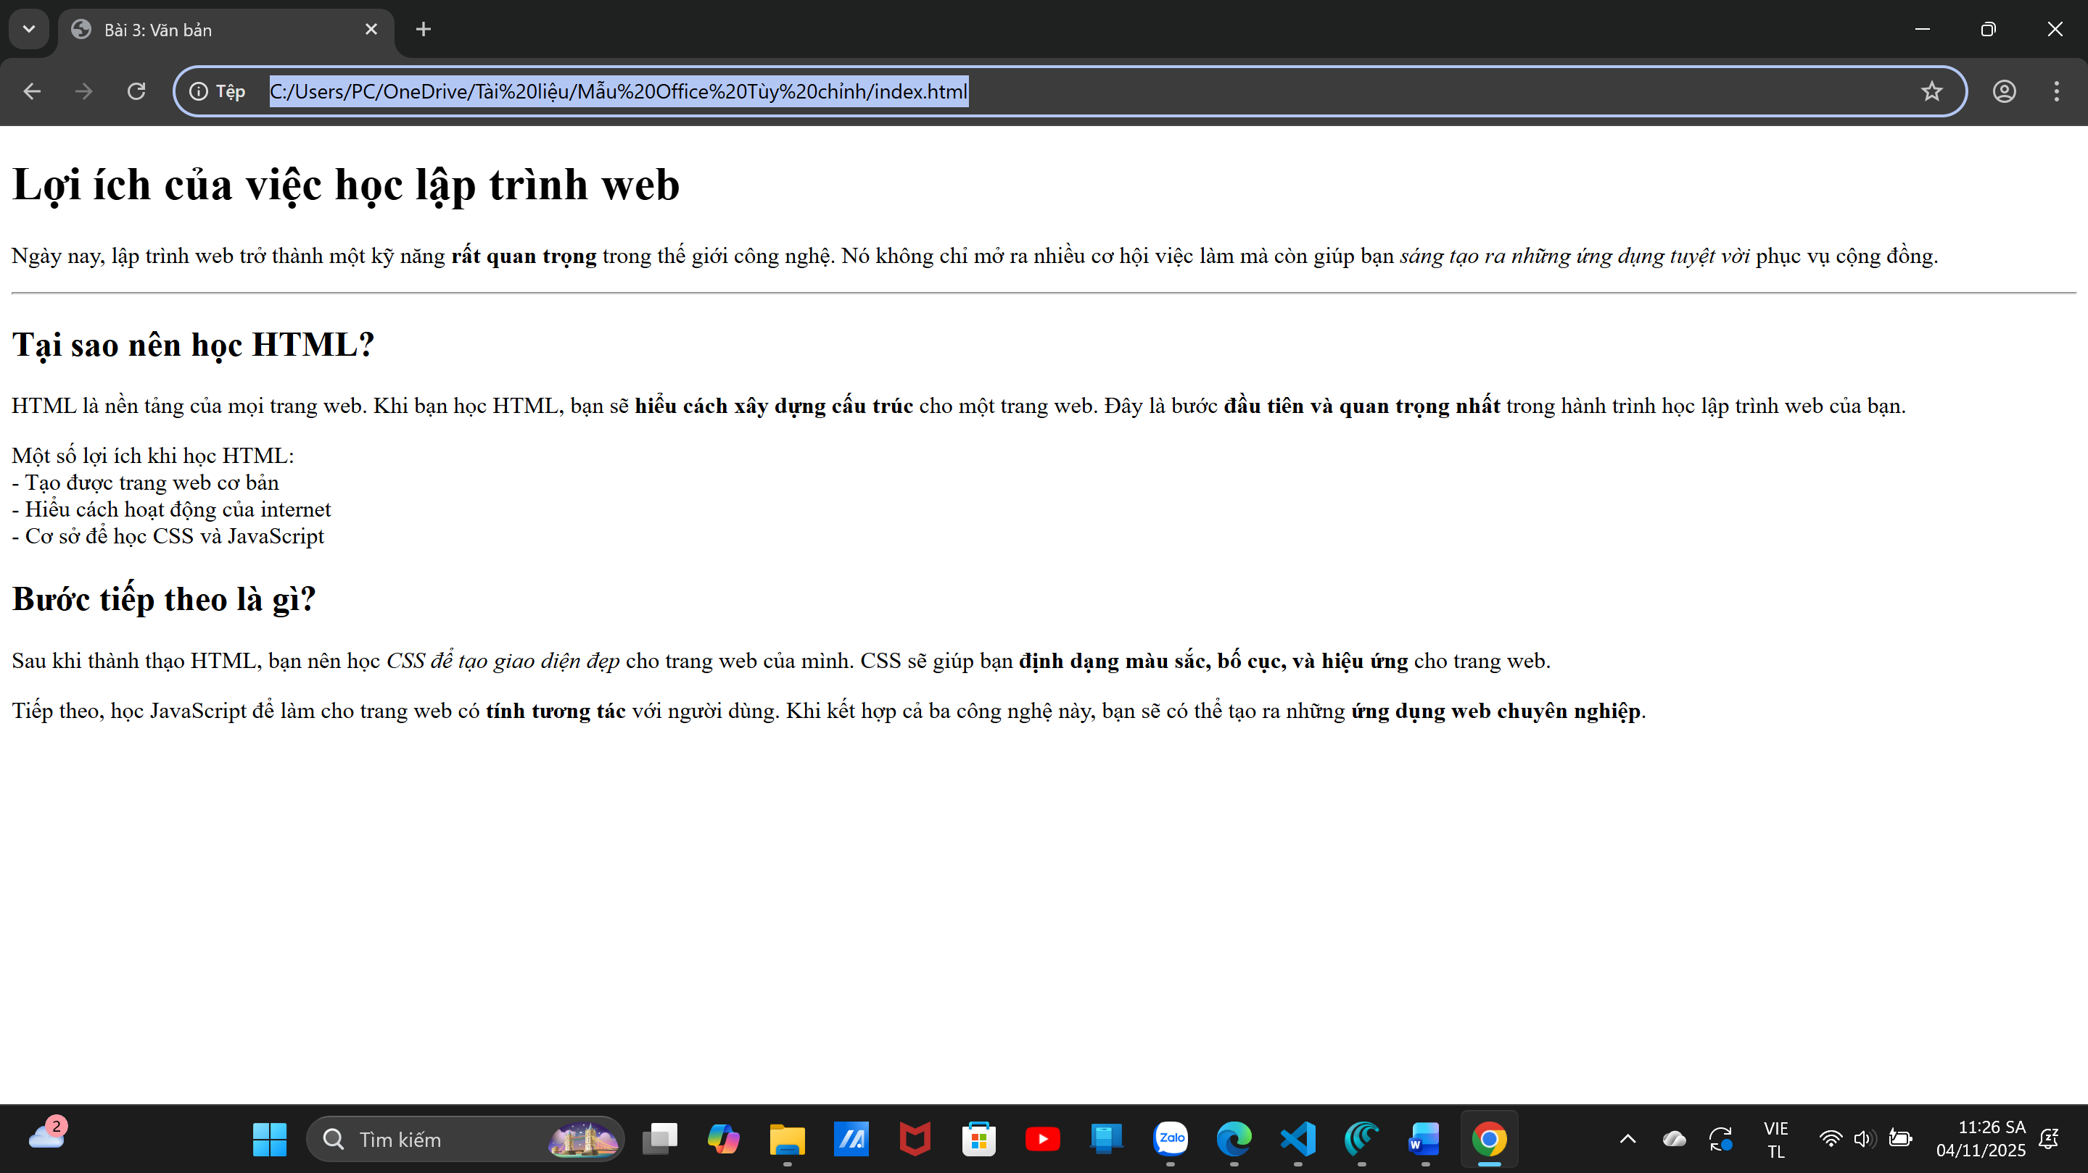
3. Câu hỏi/Thắc mắc của tôi
Một điều tôi chưa hiểu rõ hoặc muốn hỏi thêm về chủ đề này:
(Bắt buộc phải đặt 1 câu hỏi. Ví dụ: "Em dùng <h1> nhiều lần trên một trang được không?", "Thẻ
<br> và thẻ <p> khác gì nhau khi cả hai đều có vẻ như là xuống dòng?")
- Câu trả lời: Kỹ thuật có thể, nhưng không nên dùng nhiều <h1> trên một trang.
- Mặc dù cả hai đều làm xuống dòng, nhưng chúng hoàn toàn khác nhau về mục đích, ý nghĩa, và cách sử dụng.

PHIẾU HỌC TẬP HTML [04] - CHÈN LIÊN KẾT (LINKS)
Họ và tên: Đỗ Minh Đức
Lớp: 19-06
Video đã xem (Link):
1. Kiến thức cốt lõi (Tạo "cửa" sang trang khác)
Thẻ / Thuộc tính | Mục đích sử dụng (Dùng để làm gì?)
<a> | Dùng để bọc nội dung (text hoặc hình ảnh) và tạo thành một liên kết có thể nhấp chuột được
href | Viết tắt của "Hypertext Reference" - Đây là thuộc tính BẮT BUỘC, dùng để chỉ định địa chỉ đích (URL) mà liên kết sẽ dẫn đến
target="_blank" | Một thuộc tính tùy chọn, dùng để ra lệnh cho trình duyệt mở liên kết trong một tab/cửa sổ mới thay vì mở trong tab hiện tại
Câu hỏi bắt buộc:
Đâu là sự khác biệt giữa một Đường dẫn Tuyệt đối (Absolute URL) và một Đường dẫn
Tương đối (Relative URL)?
o Tuyệt đối (ví dụ): https://www.google.com/images/logo.png
o Tương đối (ví dụ): /images/logo.png hoặc trang2.html
2. Ví dụ thực hành (Tạo các loại liên kết)
Nội dung file bai4.html của tôi:
<!DOCTYPE html>
<html>
<head>
<meta charset="UTF-8">
<title>Bài 4: Liên kết</title>
</head>
<body>
<h1>Trang Liên kết của tôi</h1>

<p><a href=https://www.youtube.com/watch?v=Jr0kX-3t9zs>Video hướng dẫn chèn liên kết link </a></p>

<p><a href=https://dainam.edu.vn/vi target="_blank">Đại học Đại Nam </a></p>

<p><a href="trang2.html">Trang 2 html</a></p>
</body>
</html>
Kết quả (Chụp ảnh màn hình trình duyệt):
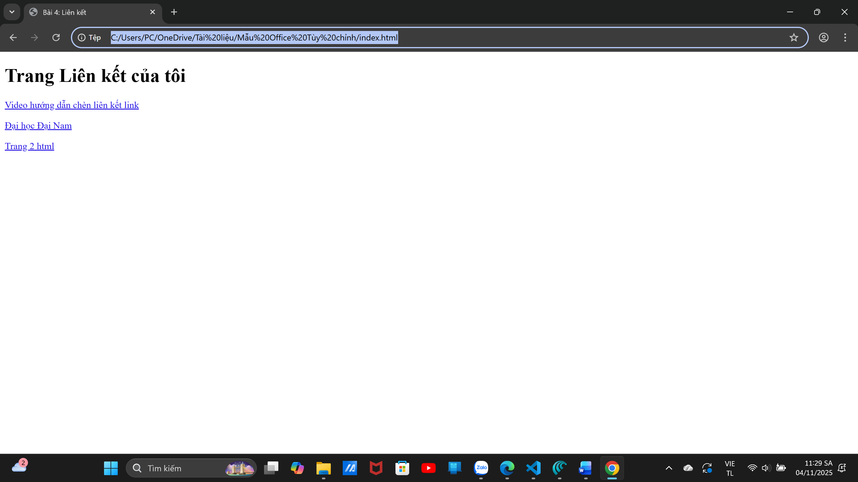
3. Câu hỏi/Thắc mắc của tôi
Một điều tôi chưa hiểu rõ hoặc muốn hỏi thêm về chủ đề này:
(Bắt buộc phải đặt 1 câu hỏi. Ví dụ: "Làm thế nào để tạo một liên kết mà khi bấm vào thì sẽ tự
động mở email?", "Sự khác biệt giữa target="_blank" và target="_self" là gì?")
- Bạn sử dụng mailto: protocol trong thuộc tính href của thẻ <a>.
- Cú pháp cơ bản:
xml
<a href="mailto:email@example.com">Gửi email cho tôi</a>
Khi người dùng bấm vào liên kết này, email client mặc định (Gmail, Outlook, Apple Mail, v.v.) sẽ tự động mở với một tin nhắn email mới được gửi tới email@example.com.
- Mặc dù cả hai đều là reserved target values (các giá trị mục tiêu được dành riêng), nhưng chúng có chức năng hoàn toàn khác nhau.

Chi tiết sự khác biệt:
Tiêu chí | target="_blank" | target="_self"
Hành động | Mở liên kết trong tab/cửa sổ mới | Mở liên kết trong tab/cửa sổ hiện tại (mặc định)
Giá trị | Là một reserved target value (dấu gạch dưới _) | Là một reserved target value (dấu gạch dưới _)
Hành vi trình duyệt | Trình duyệt sẽ luôn tạo tab/cửa sổ mới mỗi lần bấm | Trình duyệt sẽ giữ nguyên tab hiện tại và chỉ thay đổi nội dung
Trang web gốc | Vẫn giữ nguyên trên tab cũ | Bị thay thế bằng trang web mới
Trường hợp sử dụng | Liên kết ngoài website hoặc khi muốn người dùng vẫn có thể quay lại | Liên kết nội bộ website hoặc giữ mục tiêu duy nhất

PHIẾU HỌC TẬP HTML [05] - CHÈN HÌNH ẢNH (IMAGES)
Họ và tên: Đỗ Minh Đức
Lớp: 19-06
Video đã xem (Link): https://www.youtube.com/watch?v=Ljea5boKebc
1. Kiến thức cốt lõi (Hiển thị hình ảnh)
Thuộc tính | Tên đầy đủ | Mục đích sử dụng (Dùng để làm gì?)
src | Source | Đây là thuộc tính BẮT BUỘC, dùng để chỉ định đường dẫn/địa chỉ của hình ảnh (URL hoặc đường dẫn tương đối)
alt | Alternative Text | Đây là thuộc tính BẮT BUỘC, dùng để hiển thị một mô tả văn bản thay thế khi hình ảnh không thể hiển thị (do lỗi tải, kết nối chậm, hoặc được sử dụng bởi màn hình đọc)
Các thuộc tính tùy chọn:
− width: Dùng để thiết lập chiều rộng của ảnh (ví dụ: width="200").
− height: Dùng để thiết lập chiều cao của ảnh (ví dụ: height="100").
Câu hỏi bắt buộc:
- Tại sao thuộc tính alt lại quan trọng? (Nghĩ về 2 trường hợp: 1. Khi ảnh bị lỗi không tải
được. 2. Khi người khiếm thị dùng trình đọc màn hình)
- Trả lời :
Thuộc tính alt cực kỳ quan trọng vì hai lý do chính:

Lý do 1: Khi hình ảnh bị lỗi không tải được

Lý do 2: Khi người khiếm thị sử dụng trình đọc màn hình
2. Ví dụ thực hành (Hiển thị ảnh)
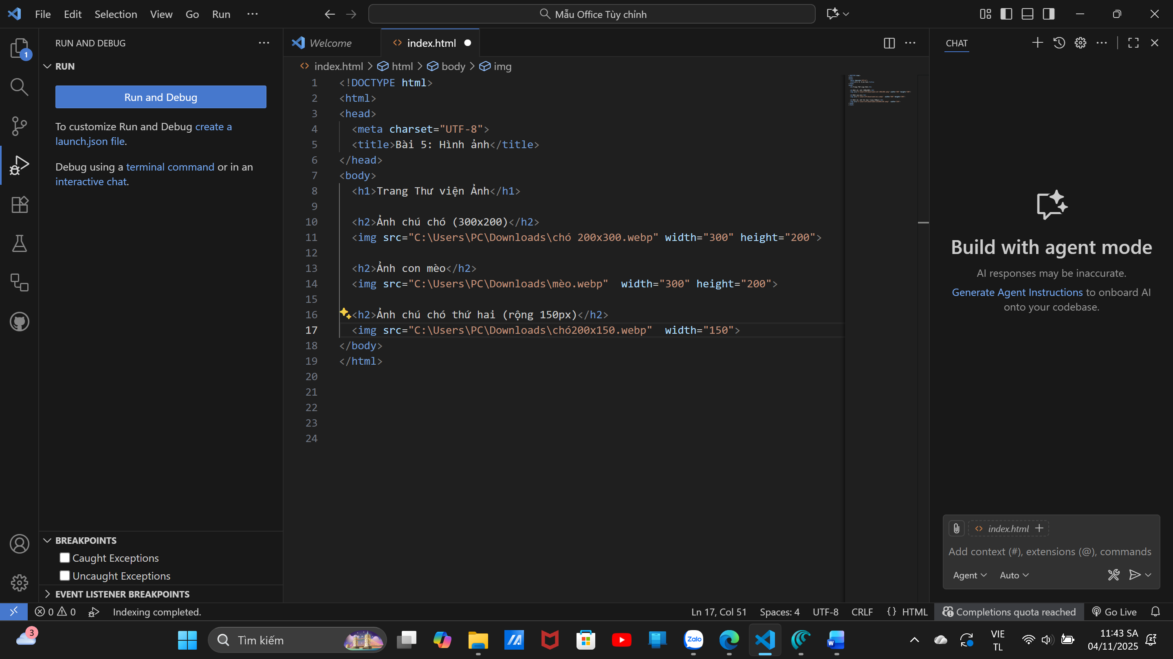
Kết quả (Chụp ảnh màn hình trình duyệt):

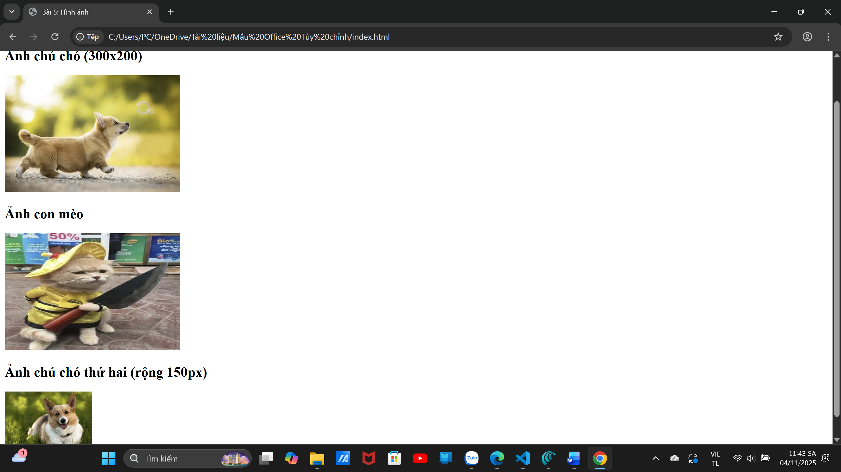
3. Câu hỏi/Thắc mắc của tôi
Một điều tôi chưa hiểu rõ hoặc muốn hỏi thêm về chủ đề này:
(Bắt buộc phải đặt 1 câu hỏi. Ví dụ: "Nếu em chỉ đặt width mà không đặt height thì sao? Ảnh có
bị méo không?", "Sự khác biệt giữa file ảnh .jpg, .png, và .svg là gì?")
- KHÔNG, ảnh sẽ KHÔNG bị méo. Thay vào đó, trình duyệt sẽ tự động điều chỉnh chiều cao để giữ tỷ lệ khung hình (aspect ratio) của ảnh gốc
- Ba định dạng này hoàn toàn khác nhau về công nghệ, mục đích sử dụng, và hiệu suất.

PHIẾU HỌC TẬP HTML [06] - TẠO DANH SÁCH (LISTS)
Họ và tên: Đỗ Minh Đức
Lớp: 19-06
Video đã xem (Link):
1. Kiến thức cốt lõi (Sắp xếp nội dung)
Thẻ HTML | Tên đầy đủ | Mục đích sử dụng (Khi nào dùng?)
<ul> | Unordered List | Dùng để tạo danh sách không quan trọng thứ tự (thứ tự các mục không ảnh hưởng đến ý nghĩa). Mục sẽ được hiển thị với dấu chấm tròn (bullet points) như ●, ○, ■
<ol> | Ordered List | Dùng để tạo danh sách có thứ tự nhất định (thứ tự các mục rất quan trọng). Mục sẽ được hiển thị với số (1, 2, 3...) hoặc chữ cái (A, B, C...)
<li> | List Item | Dùng để bọc từng mục riêng biệt trong danh sách. Mỗi mục trong <ul> hoặc <ol> đều phải được đặt trong thẻ <li>
Câu hỏi bắt buộc:
- Để tạo một danh sách có dấu chấm tròn (bullet points), bạn dùng thẻ cha là <ul> hay
<ol>?
- Để tạo một danh sách được đánh số 1, 2, 3... bạn dùng thẻ cha là <ul> hay <ol>?
- Trả lời : Dùng thẻ cha <ul> (Unordered List).
- Câu trả lời: Dùng thẻ cha <ol> (Ordered List).
2. Ví dụ thực hành (Tạo danh sách món ăn)
Nội dung file bai6.html của tôi:
<!DOCTYPE html>
<html>
<head>
<meta charset="UTF-8">
<title>Bài 6: Danh sách</title>
</head>
<body>
<h1>Công thức làm Trứng chiên</h1>

<h2>Nguyên liệu</h2>
<ul>
<li>Trứng gà</li>
<li>Hành lá</li>
<li>Gia vị</li>
</ul>

<h2>Các bước thực hiện</h2>
<ol>
<li>Đập trứng vào tô, khuấy đều với muối và tiêu</li>
<li>Đun nóng chảy trên bếp, cho trứng vào và khuấy liên tục</li>
<li>Khi trứng chín, tắt bếp, múc ra đĩa và rắc hành lá tươi lên trên</li>
</ol>
</body>
</html>
Kết quả (Chụp ảnh màn hình trình duyệt):
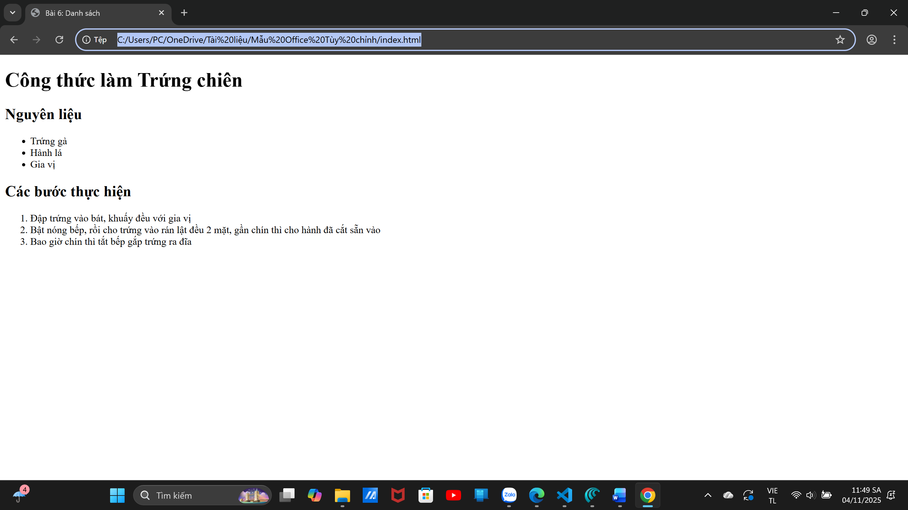
3. Câu hỏi/Thắc mắc của tôi
Một điều tôi chưa hiểu rõ hoặc muốn hỏi thêm về chủ đề này:
(Bắt buộc phải đặt 1 câu hỏi. Ví dụ: "Làm thế nào để tạo danh sách lồng nhau (ví dụ: mục 1.a,
1.b)?", "Em có thể thay đổi số 1, 2, 3 thành A, B, C hoặc la mã I, II, III được không?")
- Câu trả lời: Bạn lồng một danh sách (<ul> hoặc <ol>) bên trong thẻ <li> của danh sách cha.
- Câu trả lời: CÓ, bạn có thể thay đổi bằng cách sử dụng thuộc tính type trên thẻ <ol>.

PHIẾU HỌC TẬP HTML [07] - TẠO BẢNG BIỂU (TABLES)
Họ và tên: Đỗ Minh Đức
Lớp: 19-06
Video đã xem (Link):
1. Kiến thức cốt lõi (Các khối xây dựng Bảng)
Thẻ HTML | Tên đầy đủ | Mục đích sử dụng (Dùng để làm gì?)
<table> | Table | Thẻ cha, dùng để BỌC toàn bộ cấu trúc bảng – là container chính chứa tất cả các phần tử tạo nên bảng
<tr> | Table Row | Dùng để tạo một hàng (row) trong bảng – mỗi hàng sẽ chứa các ô (cells)
<th> | Table Header | Dùng để tạo ô TIÊU ĐỀ của cột/hàng – thường được hiển thị in đậm và căn giữa để làm tiêu đề.
2. Ví dụ thực hành (Tạo Thời khóa biểu)
Nội dung file bai7.html của tôi:
<!DOCTYPE html>
<html>
<head>
<meta charset="UTF-8">
<title>Bài 7: Bảng biểu</title>
</head>
<body>
<h1>Thời Khóa Biểu Lớp CNTT 19-06</h1>
<table border="1">
<tr>
<th>Thứ</th>
<th>Tiết 1-2</th>
<th>Tiết 3-4</th>
</tr>
<tr>
<td>Thứ Hai</td>
<td>Toán</td>
<td>Văn</td>
</tr>
<tr>
<td>Thứ Ba</td>
<td>Lý</td>
<td>Hóa</td>
</tr>
<tr>
<td colspan="3">Ghi chú: Học sinh cần mang đủ sách vở và dụng cụ học tập</td>
</tr>
</table>
</body>
</html>
Kết quả (Chụp ảnh màn hình trình duyệt):
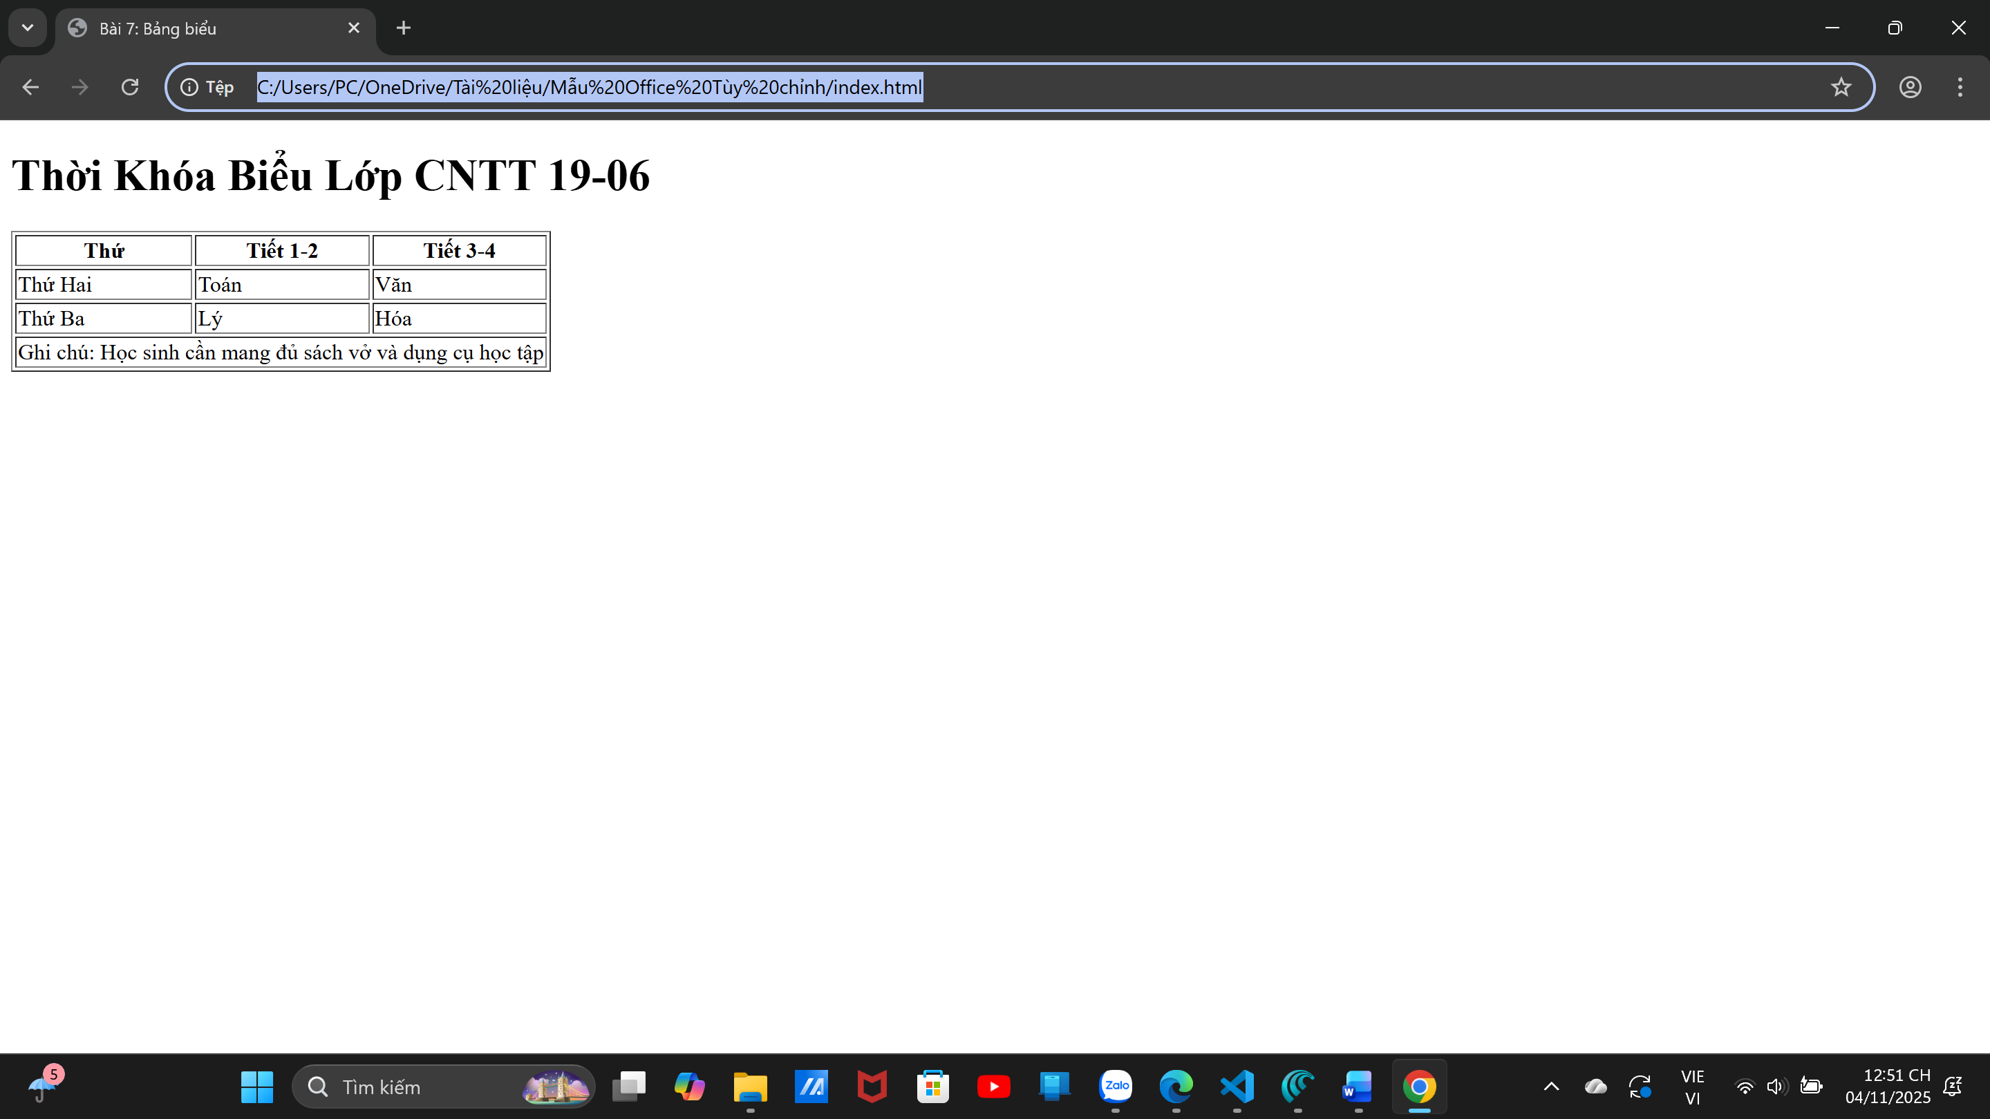
3. Câu hỏi/Thắc mắc của tôi
Một điều tôi chưa hiểu rõ hoặc muốn hỏi thêm về chủ đề này:
Sự khác biệt giữa <th> và <td> là gì? Em dùng <td> cho
hàng tiêu đề được không?
- Câu Trả lời

Sự khác biệt giữa <th> và <td> là gì? Em dùng <td> cho hàng tiêu đề được không?
- Mặc dù về kỹ thuật có thể dùng <td> cho hàng tiêu đề, nhưng KHÔNG NÊN làm vậy vì <th> và <td> có sự khác biệt rất quan trọng về ý nghĩa và mục đích.

Sự khác biệt chi tiết:
Tiêu chí | <th> (Table Header) | <td> (Table Data)
Ý nghĩa (Semantics) | Ô tiêu đề - Định nghĩa header cho cột/hàng | Ô dữ liệu - Chứa dữ liệu thông thường
Hiển thị mặc định | In đậm (bold) và căn giữa (centered) | Văn bản thường, căn trái
Accessibility | Screen reader nhận biết đây là header và đọc khác biệt | Screen reader đọc như dữ liệu thông thường
SEO | Giúp SEO - Công cụ tìm kiếm hiểu cấu trúc bảng tốt hơn | Không có lợi thế SEO đặc biệt
Thuộc tính đặc biệt | Có thuộc tính scope để liên kết với data cells | Không có thuộc tính scope
Vị trí thường gặp | Hàng đầu tiên hoặc cột đầu tiên | Các ô dữ liệu bên trong bảng

Tại sao KHÔNG NÊN dùng <td> cho tiêu đề:
1. Mất ý nghĩa semantic (ngữ nghĩa):
- <th> báo cho trình duyệt, screen reader, và search engine biết rằng đây là header cell
- Giống như việc dùng <h1> thay vì <p> với font lớn - ý nghĩa quan trọng hơn hình thức
2. Accessibility kém:
- Screen reader (máy đọc màn hình cho người khiếm thị) sử dụng <th> để liên kết data cells với header cells
- Khi dùng <td>, người khiếm thị không biết ô nào là tiêu đề, khiến bảng khó hiểu
3. SEO tệ hơn:
- Công cụ tìm kiếm (Google) sử dụng <th> để hiểu cấu trúc và tầm quan trọng của dữ liệu
- Dùng <td> khiến search engine khó phân biệt header và data
4. Code khó maintain:
- Khi đọc code, developer khác không biết ô nào là header
- Phải dựa vào CSS styling thay vì semantic markup

PHIẾU HỌC TẬP HTML [08] - BIỂU MẪU (FORMS) - PHẦN 1: CƠ BẢN
Họ và tên: Đỗ Minh Đức
Lớp: 19-06
Video đã xem (Link):

1. Kiến thức cốt lõi (Thu thập thông tin)
Thẻ HTML | Mục đích sử dụng (Dùng để làm gì?) | Thuộc tính quan trọng?
<form> | Thẻ cha, dùng để BỌC toàn bộ biểu mẫu – là container chính chứa tất cả các phần tử input, button, label để thu thập thông tin từ người dùng | action, method
<label> | Dùng để tạo NHÃN dán (caption/label) cho các phần tử form – giúp người dùng biết cần nhập thông tin gì vào ô input | for
<input> | Dùng để tạo Ô NHẬP LIỆU – nơi người dùng có thể nhập văn bản, chọn checkbox, radio button, v.v. | type, id, name
Câu hỏi bắt buộc về sự liên kết:
− Thẻ <label> có thuộc tính for="ten_dang_nhap".
− Thẻ <input> có thuộc tính id="ten_dang_nhap".
− Tại sao 2 thuộc tính này phải giống hệt nhau? Việc liên kết chúng lại mang đến lợi ích gì
cho người dùng? (Gợi ý: Hãy thử click vào chữ "Tên đăng nhập" xem)

Tại sao phải giống hệt nhau:
Cơ chế hoạt động:
- Thuộc tính for của <label> tham chiếu đến id của <input>
- Trình duyệt sử dụng giá trị này để liên kết hai phần tử với nhau
- Nếu không trùng khớp, liên kết không được thiết lập, và tất cả lợi ích sẽ bị mất

Lợi ích mang lại cho người dùng:
Lợi ích 1: Vùng click lớn hơn (Larger Clickable Area)
Lợi ích 2: Accessibility cho người khiếm thị (Screen Reader Support)
Lợi ích 3: Voice Recognition Software (Phần mềm nhận diện giọng nói)
Lợi ích 4: Giảm nhầm lẫn khi nhập liệu.
2. Ví dụ thực hành (Tạo Form Đăng nhập)
Nội dung file bai8.html của tôi:
<!DOCTYPE html>
<html>
<head>
<meta charset="UTF-8">
<title>Bài 8: Forms</title>
</head>
<body>
<h1>Mời bạn Đăng nhập</h1>
<form action="/login.php" method="post">
<div>
<label for="username">Tên đăng nhập:</label>
<input type="text" id="username" name="username" placeholder="Nhập tên đăng nhập">
</div>
<br>
<div>
<label for="password">Mật khẩu:</label>
<input type="password" id="password" name="password" placeholder="Nhập mật khẩu">
</div>
<br>
<div>
<input type="submit" value="Đăng nhập">
</div>
</form>
</body>
</html>
Kết quả (Chụp ảnh màn hình trình duyệt):
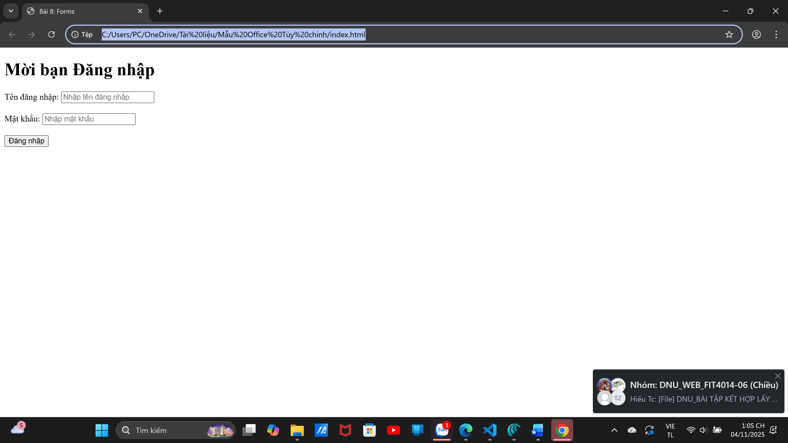
3. Câu hỏi/Thắc mắc của tôi
Một điều tôi chưa hiểu rõ hoặc muốn hỏi thêm về chủ đề này:
(Bắt buộc phải đặt 1 câu hỏi. Ví dụ: "Thuộc tính name trong thẻ <input> dùng để làm gì? Em
không điền có được không?", "Sự khác biệt giữa method="GET" và method="POST" trong thẻ
<form> là gì?")

Thuộc tính name trong thẻ <input> dùng để làm gì? Em không điền có được không?
Câu trả lời: Thuộc tính name cực kỳ quan trọng - nó dùng để đặt tên cho input field khi gửi dữ liệu lên server. Không điền sẽ dẫn đến dữ liệu không được gửi.
Mục đích chính của name:
- Tạo name-value pair khi submit form
  - name = key (tên trường)
  - Giá trị input = value (giá trị trường)
- Server sử dụng để xác định dữ liệu nào đến từ input nào
- JavaScript sử dụng để tham chiếu form elements
Không điền name được không?
Câu trả lời: KHÔNG NÊN bao giờ bỏ qua name
- W3C specification: Nếu input không có name, nó sẽ không được xử lý khi submit form
- Bắt buộc cho form submission: Dữ liệu sẽ bị mất hoàn toàn
- Ngoại lệ hiếm: Chỉ khi input không cần gửi dữ liệu (ví dụ: input)
PHIẾU HỌC TẬP HTML [09] - BIỂU MẪU (FORMS) - PHẦN 2: NÂNG CAO
Họ và tên: Đỗ Minh Đức
Lớp: 19-06
Video đã xem (Link):

1. Kiến thức cốt lõi (Các loại ô nhập liệu khác)
Thẻ / Loại Input | Mục đích sử dụng (Dùng để làm gì?)
input type="checkbox" | Cho phép người dùng chọn nhiều lựa chọn - Mỗi checkbox độc lập với nhau, có thể chọn 0, 1, 2 hoặc tất cả các lựa chọn
input type="radio" | ho phép người dùng chọn đúng 1 trong nhiều lựa chọn - Khi chọn một radio button, các radio button khác trong cùng nhóm sẽ tự động bỏ chọn
<textarea> | Dùng để tạo ô nhập liệu nhiều dòng - Cho phép người dùng nhập văn bản dài, mô tả, hoặc các nội dung cần nhiều dòng
<select> và <option> | Dùng để tạo một danh sách chọn thả xuống (dropdown) - Người dùng bấm để mở danh sách và chọn một tùy chọn từ nhiều lựa chọn có sẵn
<button> | Dùng để tạo một nút bấm - Nút có thể thực hiện các hành động như submit form, reset form, hoặc gọi JavaScript function
2. Ví dụ thực hành (Tạo Form Khảo sát)
Nội dung file bai9.html của tôi:
<!DOCTYPE html>
<html>
<head>
<meta charset="UTF-8">
<title>Bài 9: Forms Nâng cao</title>
</head>
<body>
<h2>Form Khảo sát Sở thích</h2>
<form action="/submit-survey.php" method="post">
<div>
<p>Sở thích của bạn là gì?</p>
<input type="checkbox" id="hobby1" name="hobbies" value="doc_sach">
<label for="hobby1">Đọc sách</label><br>

<input type="checkbox" id="hobby2" name="hobbies" value="the_thao">
<label for="hobby2">Thể thao</label><br>

<input type="checkbox" id="hobby3" name="hobbies" value="am_nhac">
<label for="hobby3">Âm nhạc</label>
</div>
<br>
<div>
<p>Trình độ của bạn?</p>
<input type="radio" id="level1" name="level" value="beginner">
<label for="level1">Mới bắt đầu</label><br>

<input type="radio" id="level2" name="level" value="advanced">
<label for="level2">Nâng cao</label>
</div>
<br>
<div>
<label for="comment">Nhận xét của bạn:</label><br>
<textarea id="comment" name="comment" rows="5" cols="50" placeholder="Nhập nhận xét của bạn..."></textarea>
</div>
<br>
<div>
<label for="city">Thành phố của bạn:</label>
<select id="city" name="city">
<option value="hanoi">Hà Nội</option>
<option value="hochiminh">TP. Hồ Chí Minh</option>
<option value="danang">Đà Nẵng</option>
</select>
</div>
<br>
<div>
<input type="submit" value="Gửi khảo sát">
</div>

</form>
</body>
</html>
Kết quả (Chụp ảnh màn hình trình duyệt):
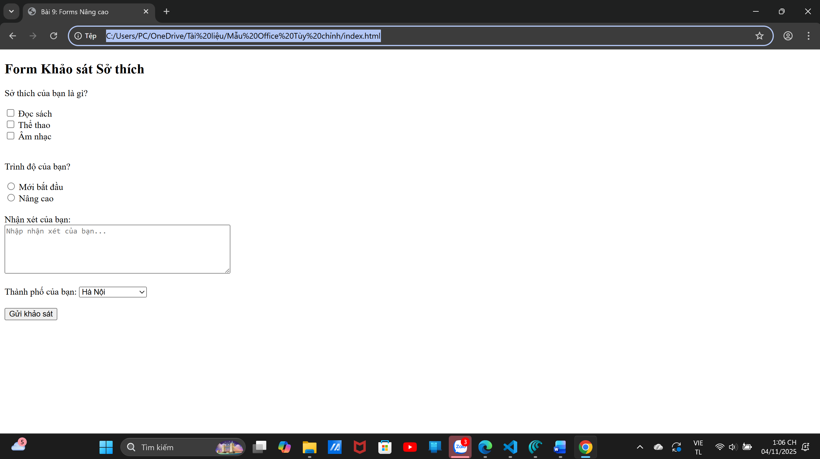
3. Câu hỏi/Thắc mắc của tôi
Một điều tôi chưa hiểu rõ hoặc muốn hỏi thêm về chủ đề này:
(Bắt buộc phải đặt 1 câu hỏi. Ví dụ: "Sự khác biệt giữa <button>Gửi</button> và <input
type="submit" value="Gửi"> là gì?", "Làm thế nào để một ô checkbox được chọn sẵn (checked)
khi tải trang?")
Tiêu chí | <button> | <input type="submit">
Mục đích | Submit form (mặc định) | Submit form
Nội dung | Có thể chứa HTML, text, icon bên trong | Chỉ text, không chứa được HTML
Styling | Dễ CSS hơn | Khó CSS hơn
Khuyến khích | YES - HTML5 best practice | Cũ hơn, ít dùng
Câu hỏi 2: Làm thế nào để một ô checkbox được chọn sẵn (checked) khi tải trang?
Câu trả lời ngắn gọn:
Sử dụng thuộc tính checked trong thẻ <input type="checkbox">
PHIẾU HỌC TẬP HTML [10] - HTML NGỮ NGHĨA (SEMANTIC HTML)
Họ và tên: Đỗ Minh Đức
Lớp: 19-06
Video đã xem (Link):
1. Kiến thức cốt lõi (Viết code có ý nghĩa)
Thẻ HTML | Mục đích sử dụng (Dùng để mô tả phần nào của trang web?)
<div> / <span> | Các thẻ "vô nghĩa" (non-semantic), chỉ dùng để bọc nội dung mà không mang ý nghĩa - Dùng khi không có thẻ semantic phù hợp
<header> | Dùng để bọc phần tiêu đề/đầu trang - Thường chứa tiêu đề trang, logo, menu chính
<nav> | Dùng để bọc các liên kết điều hướng (navigation links) - Các menu chính, breadcrumb, pagination
<main> | Dùng để bọc phần nội dung chính của trang - Nội dung trung tâm của trang, không bao gồm header, footer, sidebar
<section> | Dùng để nhóm một nhóm nội dung có chủ đề chung - Các phần logically related content (ví dụ: giới thiệu, sản phẩm, liên hệ)
<article> | Dùng để bọc một nội dung độc lập, tự hoàn chỉnh - Bài viết, bình luận, tin tức, review độc lập
<aside> | Dùng để bọc nội dung phụ, không trực tiếp liên quan đến nội dung chính - Sidebar, quảng cáo, related links
<footer> | Dùng để bọc phần cuối trang - Thường chứa tác giả, copyright, liên kết, địa chỉ
Câu hỏi bắt buộc:
− Tại sao chúng ta nên dùng <header> thay vì <div class="header">? Nêu ít nhất 2 lý do.
(Gợi ý: Nghĩ về 1. Máy tìm kiếm (SEO) và 2. Trình đọc màn hình cho người khiếm thị).
Câu trả lời: Nên dùng <header> vì nó mang ý nghĩa semantic giúp tốt hơn cho SEO, accessibility, và bảo trì code.
Lý do 1: Tốt cho SEO (Search Engine Optimization)
Lý do 2: Tốt cho Accessibility (Tính tiếp cận) - Người khiếm thị
2. Ví dụ thực hành (Tái cấu trúc layout)
Nội dung file bai10.html của tôi:
<!DOCTYPE html>
<html>
<head>
<meta charset="UTF-8">
<title>Bài 10: Semantic HTML</title>
<style>
body { font-family: Arial, sans-serif; }
header, nav, main, article, footer { display: block; /* Đảm bảo các thẻ hiển thị đúng */
border: 2px dashed blue; padding: 10px; margin: 5px; }
main { border-color: red; }
</style>
</head>
<body>
<!-- Thay thế <div> bằng <header> -->
<header>
<h1>Logo Trang web</h1>
<!-- Thay thế <div> bằng <nav> -->
<nav>
<ul>
<li><a href="#">Trang chủ</a></li>
<li><a href="#">Giới thiệu</a></li>
</ul>
</nav>
</header>
<!-- Thay thế <div> bằng <main> -->
<main>
<!-- Thay thế <div> bằng <article> -->
<article>
<h2>Tiêu đề Bài viết 1</h2>
<p>Nội dung bài viết...</p>
</article>
</main>
<!-- Thay thế <div> bằng <footer> -->
<footer>
<p>Bản quyền © 2025. Mọi quyền được bảo lưu.</p>
</footer>
</body>
</html>

Kết quả (Chụp ảnh màn hình trình duyệt):

3. Câu hỏi/Thắc mắc của tôi
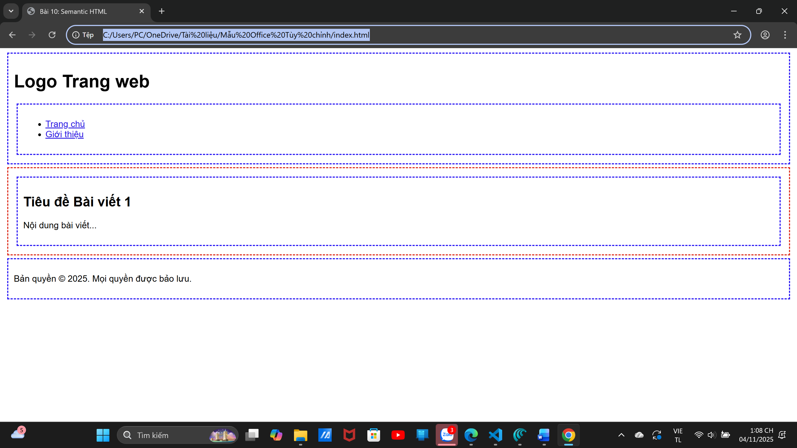
Một điều tôi chưa hiểu rõ hoặc muốn hỏi thêm về chủ đề này:
(Bắt buộc phải đặt 1 câu hỏi. Ví dụ: "Sự khác biệt giữa <section> và <article> là gì? Khi nào dùng
cái nào?", "Em dùng nhiều thẻ <header> trên cùng 1 trang được không?")
Tiêu chí | <section> | <article>
Định nghĩa | Nhóm nội dung có chủ đề chung, liên quan đến nhau | Nội dung độc lập, tự hoàn chỉnh
Phụ thuộc | Phụ thuộc ngữ cảnh trang - Là một phần của trang | Độc lập - Có thể được sử dụng riêng biệt
Sử dụng khi | Nhóm các phần logically related | Bài viết, tin tức, bình luận, product review
Ví dụ | Giới thiệu, Sản phẩm, Liên hệ | Blog post, Bình luận, Tin tức

Câu hỏi 2: Em dùng nhiều thẻ <header> trên cùng 1 trang được không?
Câu trả lời: CÓ được, nhưng phải dùng đúng ngữ cảnh.
PHIẾU HỌC TẬP HTML [11] - DỰ ÁN NHỎ: TRANG GIỚI THIỆU BẢN THÂN
Họ và tên: Đỗ Minh Đức
Lớp: 19-06
1. Mục tiêu Dự án
Bạn sẽ tạo một trang web một trang duy nhất (single page) có tên index.html. Trang này sẽ là
một "Hồ sơ cá nhân" (Personal Profile) đơn giản, giới thiệu về bản thân bạn.
Mục tiêu là sử dụng đúng và đủ các thẻ HTML quan trọng nhất mà chúng ta đã học.
2. Yêu cầu BẮT BUỘC (Checklist tính điểm)
Tạo một file index.html duy nhất, bên trong <body>, bạn phải sắp xếp bố cục trang web bằng
các thẻ ngữ nghĩa và chứa đầy đủ các thẻ trong checklist dưới đây.
Yêu cầu về Cấu trúc (Bài 2 & 10):
− [ ] Phải có cấu trúc <!DOCTYPE html>, <html>, <head>, <body> chuẩn.
− [ ] Thẻ <head> phải có <meta charset="UTF-8"> và thẻ <title> (tên của bạn).
− [ ] Thẻ <body> phải được chia bố cục bằng:
o <header> (cho phần tiêu đề/tên)
o <main> (cho phần nội dung chính)
o <footer> (cho phần chân trang)
Yêu cầu về Nội dung (Bài 3, 4, 5, 6):
− [ ] (Header) Bên trong <header>, phải có một thẻ <h1> (tên của bạn) và một thẻ <p> (mô
tả ngắn về bạn, ví dụ: "Sinh viên năm nhất"). (Bài 3)
− [ ] (Main) Bên trong <main>, phải có ít nhất 2 <section>.
− [ ] (Section 1) Phải có một thẻ <img> (ảnh của bạn hoặc ảnh đại diện) với thuộc tính alt
mô tả rõ ràng. (Bài 5)
− [ ] (Section 1) Phải có một danh sách không thứ tự <ul> liệt kê các sở thích (ít nhất 3
<li>). (Bài 6)
− [ ] (Section 1) Phải có một danh sách có thứ tự <ol> liệt kê 3 mục tiêu hàng đầu của bạn.
(Bài 6)
− [ ] (Section 2) Phải có một thẻ <a> (liên kết) trỏ đến trang web yêu thích của bạn (ví dụ:
Google), và phải mở trong tab mới (target="_blank"). (Bài 4)
Yêu cầu về Bảng & Form (Bài 7, 8, 9):
− [ ] (Main) Phải có một <section> chứa một Bảng <table> (ví dụ: thời khóa biểu 2 ngày).
Bảng phải có <th> (tiêu đề cột) và <td> (dữ liệu). (Bài 7)
[ ] (Footer) Bên trong <footer>, phải có một Form liên hệ <form>.
− [ ] (Form) Form phải chứa:
o Một <label> và <input type="email"> cho "Email của bạn". (Bài 8)
o Một <label> và <textarea> cho "Lời nhắn". (Bài 9)
o Một <button type="submit"> để "Gửi". (Bài 9)
3. Nộp bài thực hành
Nội dung file index.html của tôi:
<!DOCTYPE html>
<html>
<head>
<meta charset="UTF-8">
<title>Hồ sơ cá nhân - Đỗ Minh Đức </title>
<style>
* {
margin: 0;
padding: 0;
box-sizing: border-box;
}
body {
font-family: Arial, sans-serif;
line-height: 1.6;
color: #333;
}
header, main, footer {
padding: 20px;
margin: 10px 0;
border: 2px solid #000000;
border-radius: 8px;
}
header {
background-color: #e7f3ff;
text-align: center;
}
header h1 {
color: #000000;
margin-bottom: 10px;
}
header p {
font-size: 16px;
color: #555;
}
main {
background-color: #f9f9f9;
}
section {
margin: 20px 0;
padding: 15px;
background-color: white;
border-left: 4px solid #000000;
border-radius: 4px;
}
section h2 {
color: #000000;
margin-bottom: 15px;
}
img {
max-width: 200px;
height: auto;
border-radius: 8px;
margin: 10px 0;
}
ul, ol {
margin-left: 20px;
margin-bottom: 15px;
}
li {
margin-bottom: 8px;
}
a {
color: #000000;
text-decoration: none;
font-weight: bold;
}
a:hover {
text-decoration: underline;
}
table {
width: 100%;
border-collapse: collapse;
margin: 15px 0;
}
th, td {
border: 1px solid #ddd;
padding: 12px;
text-align: left;
}
th {
background-color: #000000;
color: white;
font-weight: bold;
}
tr:nth-child(even) {
background-color: #f2f2f2;
}
footer {
background-color: #e7f3ff;
text-align: center;
color: #666;
border-color: #000000;
}
</style>
</head>
<body>
<header>
<h1>Đỗ Minh Đức </h1>
<p>Sinh viên năm nhất ngành CNTT 19-06</p>
</header>

<main>
<section>
<h2>Giới thiệu về tôi</h2>
<img src="C:\Users\PC\Downloads\anhcanhan.jpg" >
<h3>Sở thích của tôi:</h3>
<ul>
<li>Đá bóng </li>
<li>Nghe nhạc</li>
<li>Du lịch </li>
<li>Xem phim</li>
</ul>
<h3> Mục tiêu hàng đầu của tôi:</h3>
<ol>
<li>Tốt nghiệp Đại Học</li>
<li>Có một công việc ổn định</li>
<li>Có thêm nhiều bạn mới</li>
</ol>
</section>
<section>
<h2>Các trang web mà tôi thường sử dựng để học ngành này</h2>
<p>Tôi thường sử dụng các nguồn học tập sau:</p>
<ul>
<li>
<a href="https://www.google.com" target="_blank">Google - Công cụ tìm kiếm</a>
</li>
<li>
<a href="https://www.w3schools.com" target="_blank">W3Schools - Hướng dẫn web</a>
</li>
<li>
<a href="https://www.github.com" target="_blank">GitHub - Chia sẻ code</a>
</li>
</ul>
</section>
<section>
<h2>Thời khóa biểu trong tuần của tôi</h2>
<table>
<tr>
<th>Thứ</th>
<th>Thứ ba</th>
<th>Thứ tư</th>
<th>Thứ năm</th>
<th>Thứ sáu</th>
</tr>
<tr>
<td>Tiết học</td>
<td>Lập trình web</td>
<td>Hệ thống máy tính</td>
<td>Nhập môn công nghệ thông tin</td>
<td>Các bộ môn tự chọn</td>
</tr>
</table>
</section>

</main>
<footer>
<p>&copy; 2025 Đỗ Minh Đức</p>
<p>Email: duc2007.5g@gmail.com | Điện thoại: 0961302536</p>
</footer>

</body>
</html>

Kết quả (Chụp ảnh màn hình trình duyệt):
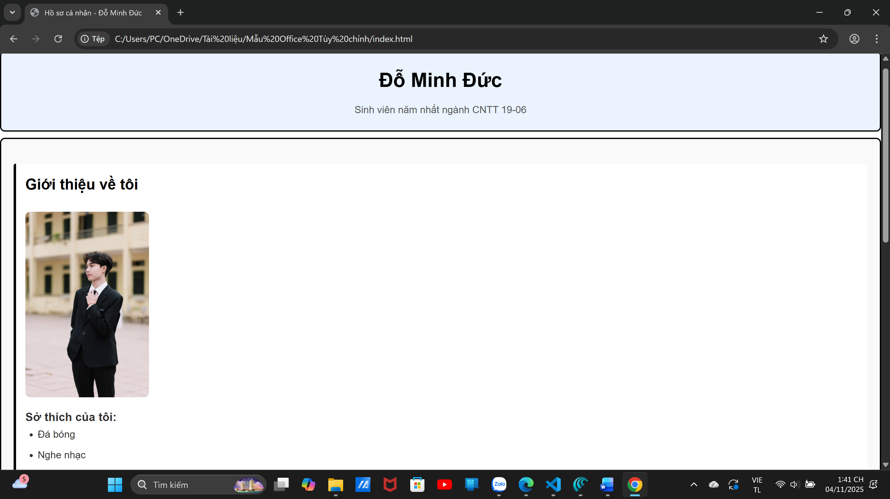
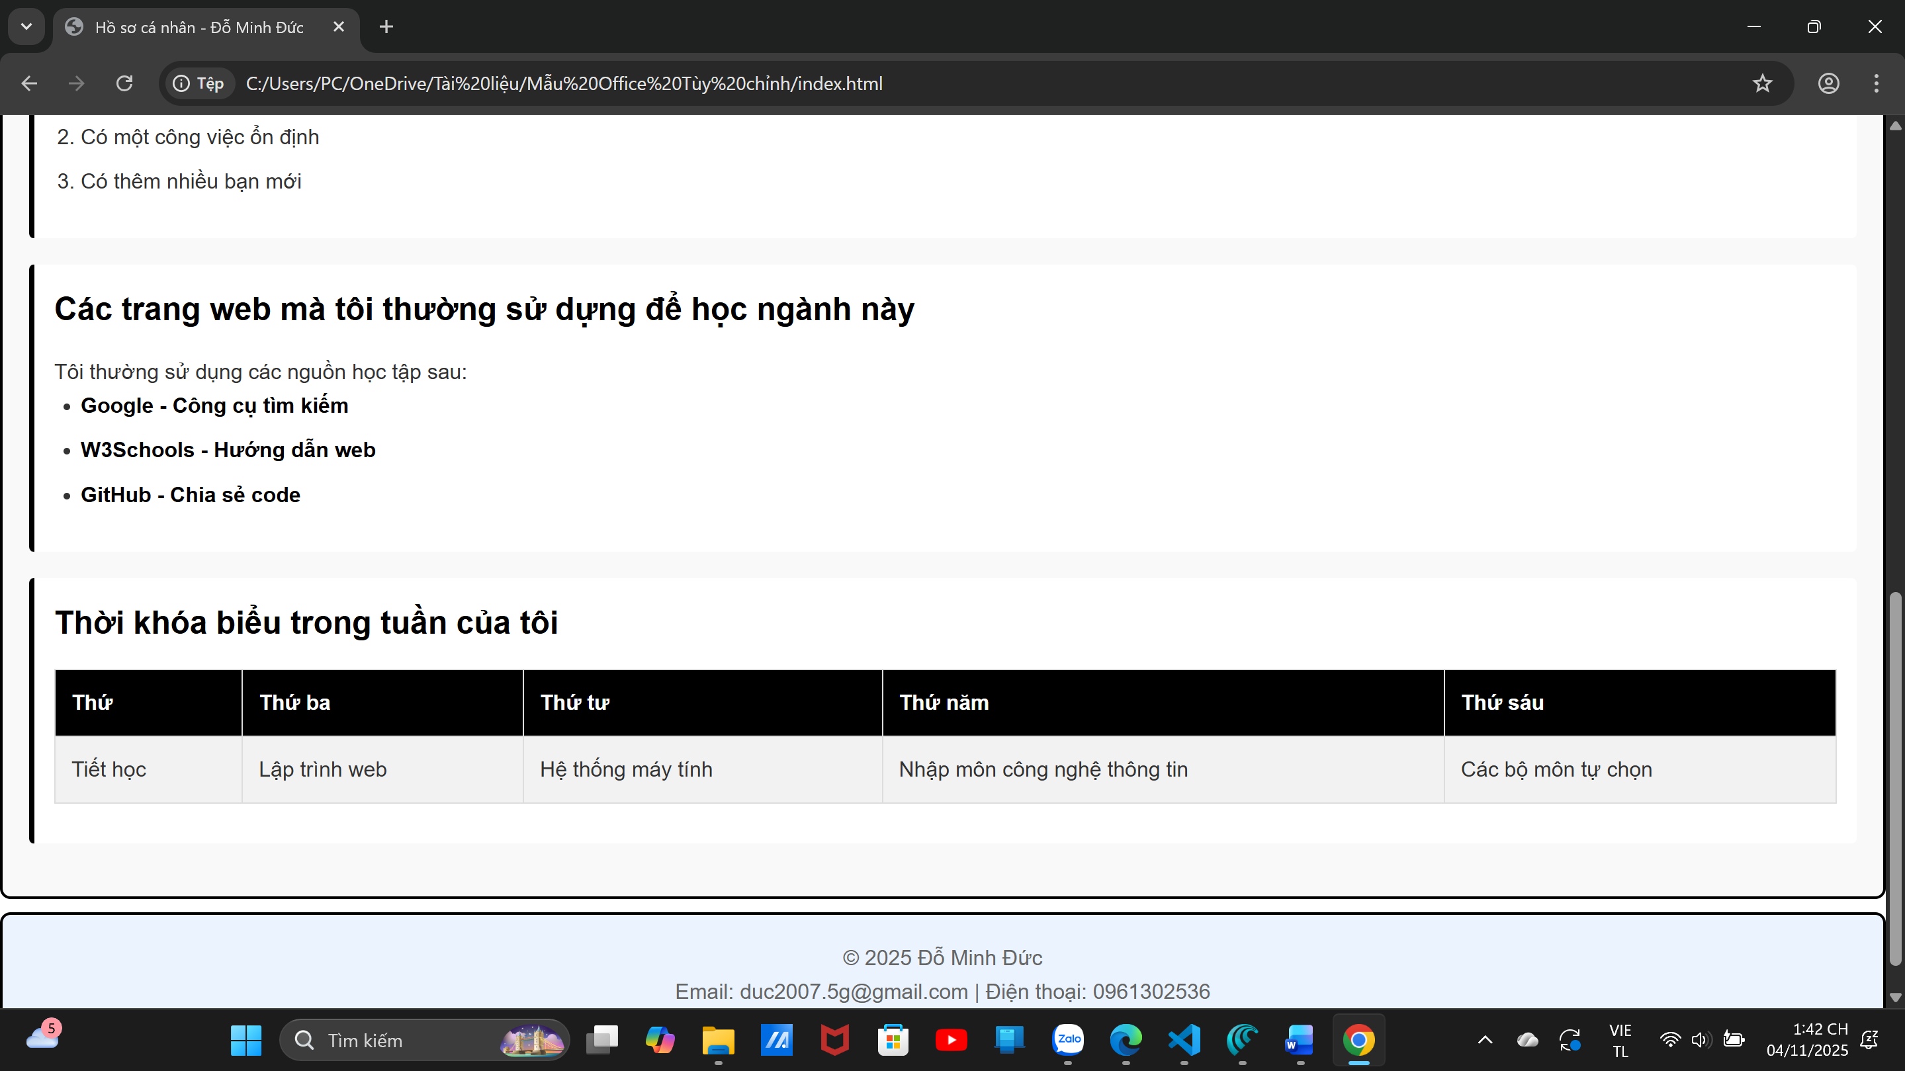
4. Câu hỏi/Thắc mắc (Tự đánh giá)
Điều gì là khó khăn nhất đối với bạn khi làm dự án tổng hợp này? (Bắt buộc phải trả lời. Ví dụ:
"Em hay quên thẻ đóng", "Em bị lẫn lộn giữa colspan và rowspan", "Em không nhớ cách liên kết
<label> với <input>".)
1. Em hay quên thẻ đóng (closing tag):
- Quy tắc: Hầu hết thẻ HTML (như <div>, <p>, <section>, <header>, <footer>, v.v.) phải có thẻ đóng (</div>, </p>, ...).
- Thẻ tự đóng: Một số thẻ tự đóng không cần thẻ đóng, ví dụ: <img>, <input>, <br>, <hr>.
- Mẹo tránh quên: Khi code, gõ luôn theo cặp: gõ <tag></tag>. Dùng VS Code, Sublime Text, ... sẽ tự động đóng thẻ cho bạn.
2. Em bị lẫn lộn giữa colspan và rowspan:
- colspan = Trải ngang qua nhiều cột:
  - Dùng khi muốn một ô chiếm nhiều cột trên cùng một hàng.
  - Ví dụ: <td colspan="3"> → ô này sẽ kéo dài qua 3 cột.
- rowspan = Trải dọc qua nhiều hàng:
  - Dùng khi muốn một ô chiếm nhiều hàng trên cùng một cột.
  - Ví dụ: <td rowspan="2"> → ô này sẽ kéo dài qua 2 hàng.
3. Em không nhớ cách liên kết <label> với <input>:
- Quy tắc: Dùng thuộc tính for trong <label> trùng với id của <input>.

